**Основы Алгоритмизации И Программирования**

манукян нерсес 2исип-319

Задание L1.0

Зарегистрироваться в Git создать репозитории и апробировать работу с ним при помощи гит 2.8 GitExtension

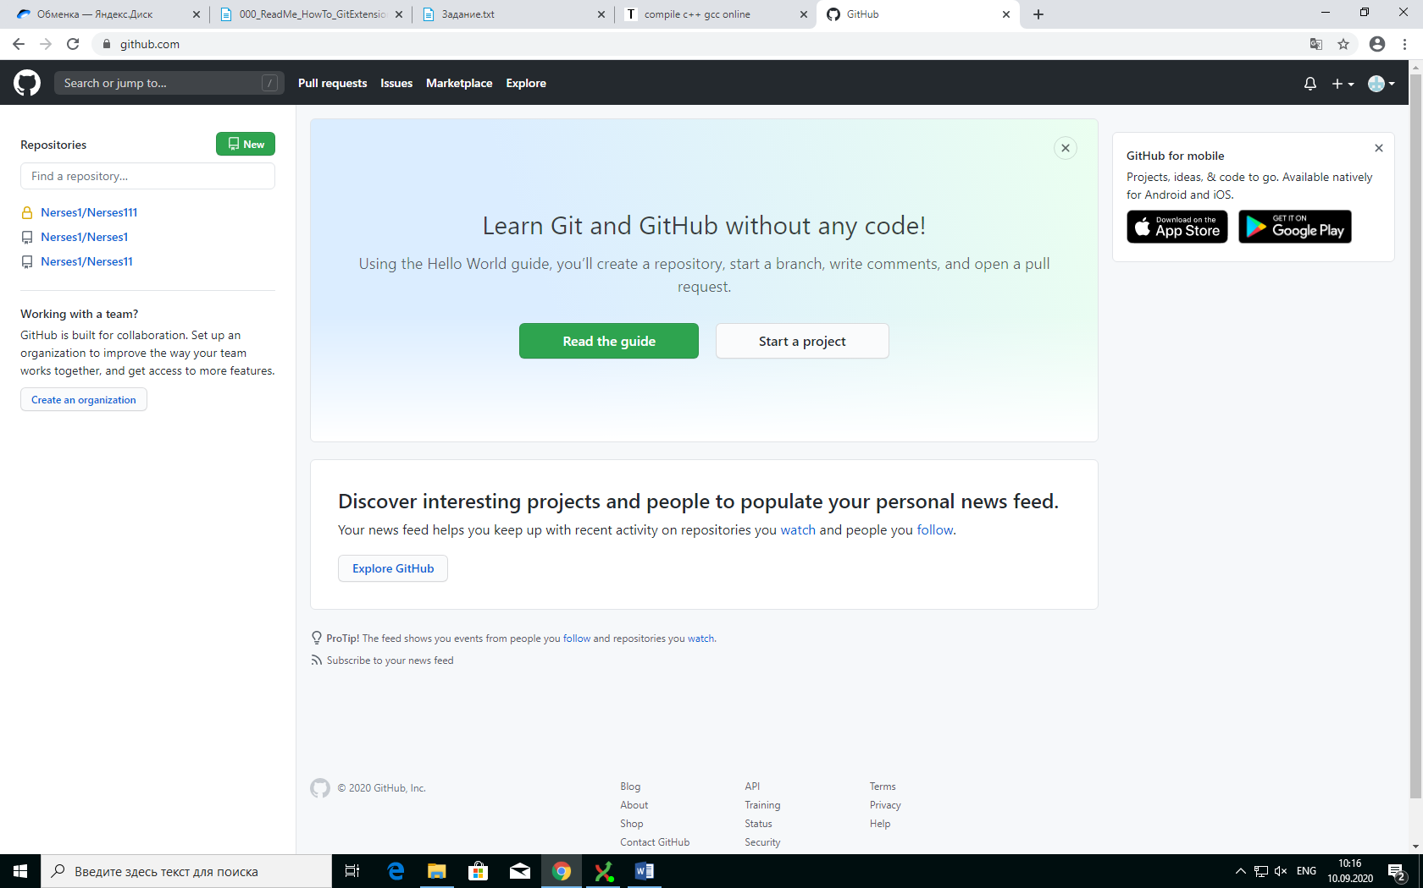

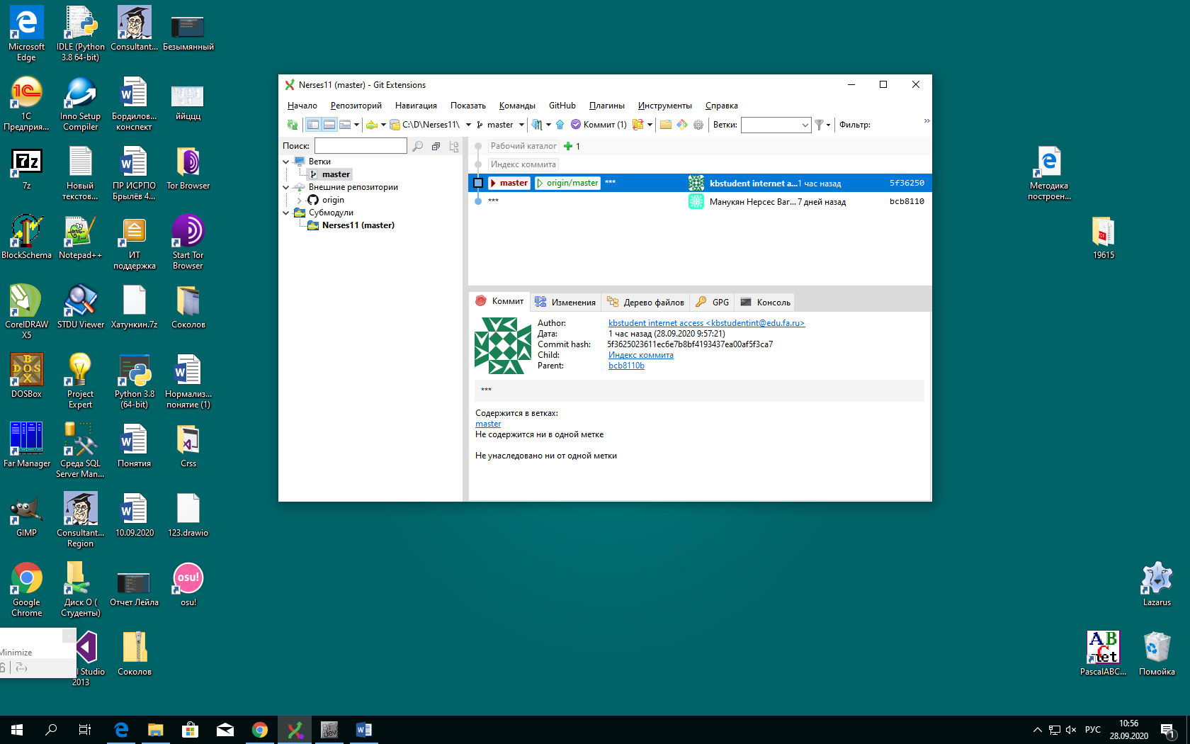

1 Мы перешли по ссылке Яндекс диск

2 там мы скачали Git

3 зарегистрировались Git

4 запустили Git

5 выполнили все по инструкции

Задание L1.1 Скачать игру logic, и протий 10 лев

1 мы скачали игру

2 прошли 10 лев.

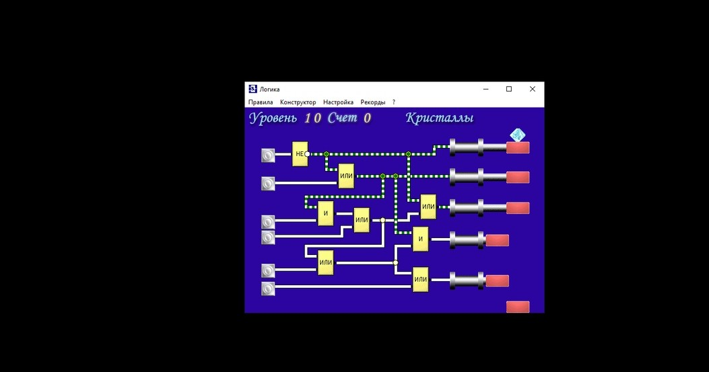

Задание L1.2 зайти на BrainF, написать своё ФИО и дату рождения

1 мы зашли на конструктор

2 там мы написали программу который выводит текст выдоены нами

3 